KRASO Flachdachdurchführung Schwanenhals

KRASO

Eigenschaften

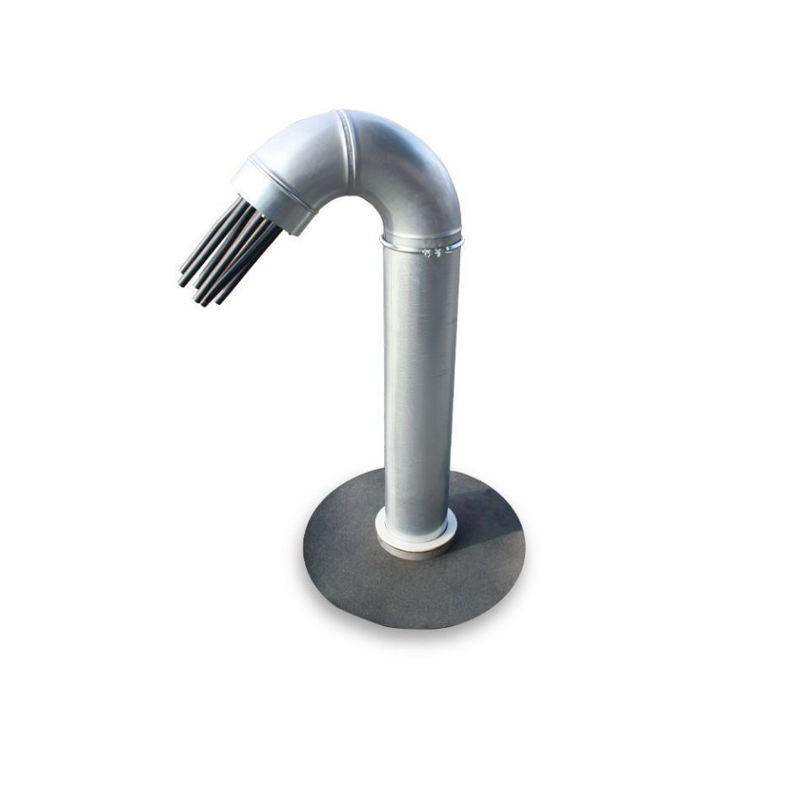

Werkstoff

Edelstahl, Ethylen-Propylen-Dien-Kautschuk (EPDM), Stahl

Nennweite DN

100,00 - 300,00

Durchmesser Rohr oder Kabel

3x 0-43 mm, 5x 0-35 mm, 9x 0-25 mm, 3x 0-63 mm, 5x 0-50 mm, 9x 0-36 mm, 3x 0-25 mm, 5x 0-18 mm, 9x 0-13 mm, 3x 0-110 mm, 5x 0-85 mm, 9x 0-63 mm

Zweite Abdichtungsebene

ja